INDICAÇÃO Nº 1875/2021

Excelentíssimo Senhor Presidente

Ementa: Roçagem e limpeza da Praça Pública Monteiro Lobato – Vila Nova São Sebastião.

INDICAMOS a Excelentíssima Prefeita Municipal de Valinhos, Senhora Lucimara Godoy Vilas Boas, obedecendo aos termos regimentais vigentes, dentro das formalidades legais e ouvido o esclarecido Plenário, que proceda a estudos e tome as legais e cabíveis providências, objetivando-se a Roçagem e limpeza da Praça Pública Monteiro Lobato – Vila Nova São Sebastião.

JUSTIFICATIVA:

Munícipes procuraram este vereador cobrando providências referentes à roçagem e limpeza da Praça em questão. Esta praça é frequentada por crianças e idosos, e o mato alto vem causando transtorno e risco a quem faz uso da mesma.

Anexo, fotos.
.
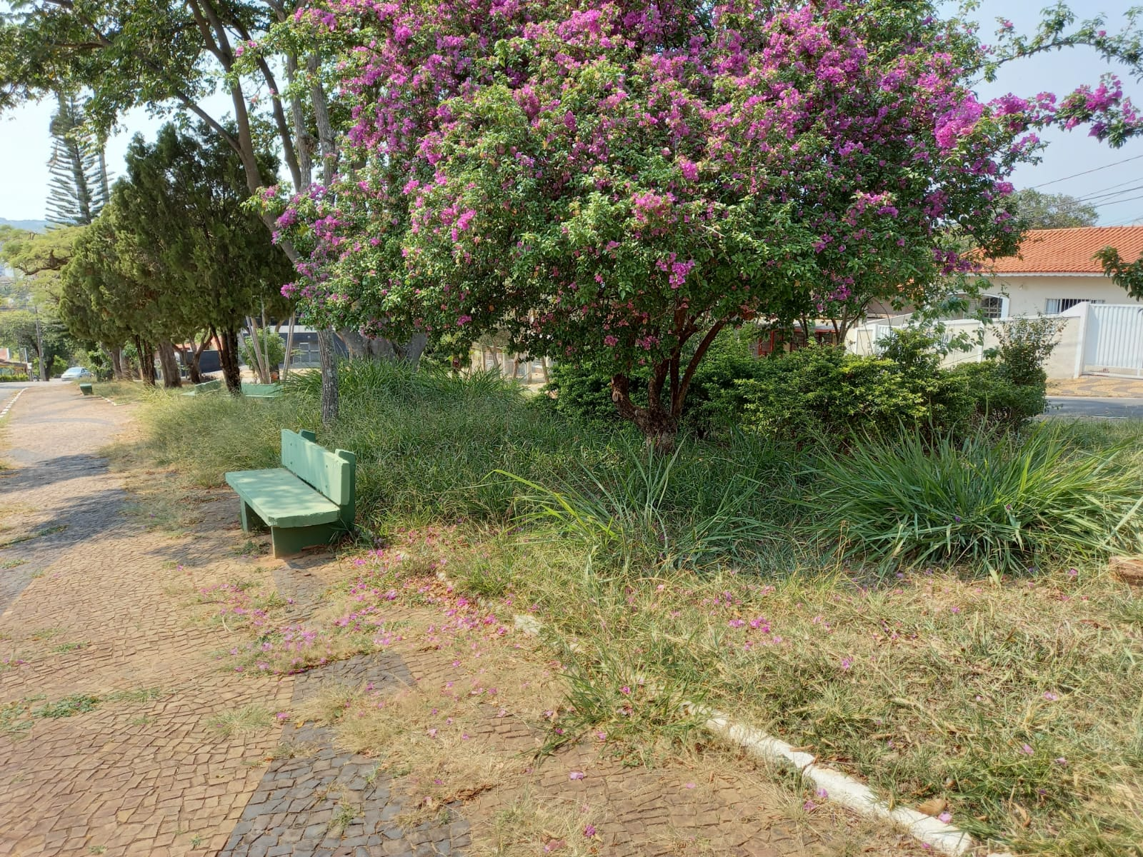

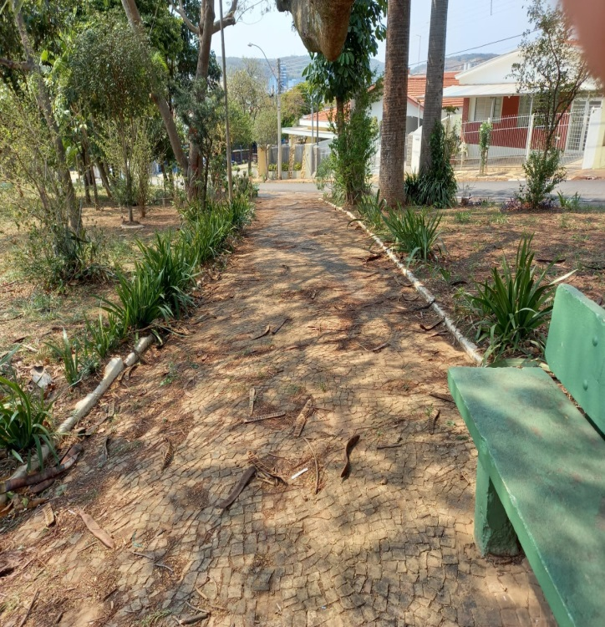
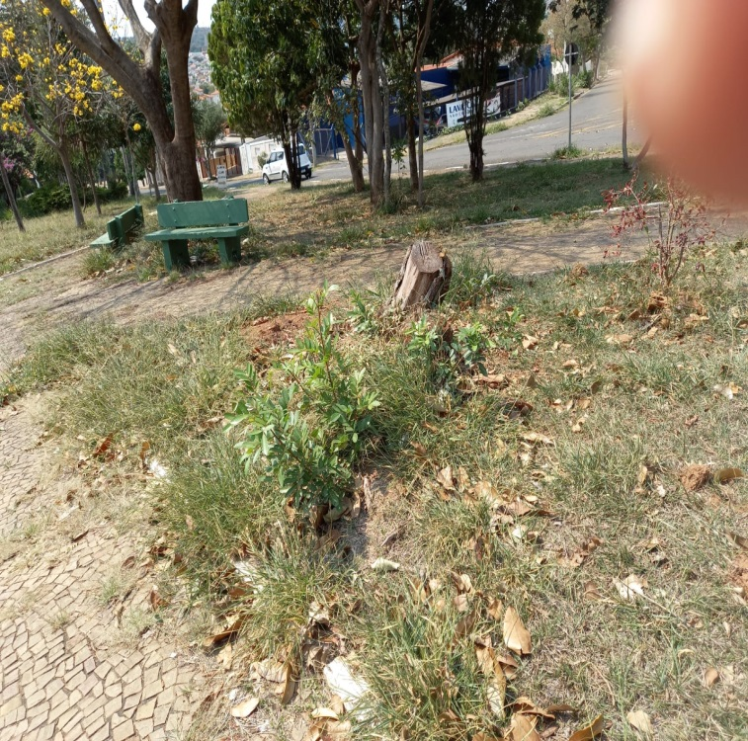

Diante do exposto, solicitamos a Senhora Prefeita Municipal, que estude com atenção esta nossa proposição e que na medida do possível procure atendê-la.

Valinhos 20 de setembro de 2021

______________________
FÁBIO DAMASCENO
Vereador

